《计算机组成与结构》实验报告

年级、专业、班级 |  |  |  |  | 姓名
实验题目 | Cache实验
实验时间 | 2025年5月31日 |  | 实验地点 | DS1410
实验成绩 |  |  | 实验性质 | □验证性 √设计性 □综合性
教师评价：
□算法/实验过程正确； □源程序/实验内容提交 □程序结构/实验步骤合理；
□实验结果正确； □语法、语义正确； □报告规范；
其他：
评价教师签名：
一、实验目的
- 加深对Cache原理的理解
- 通过使用verilog实现Cache，加深对状态机的理解
二、实验项目内容
1. 最低要求：参考指导书中直接映射写直达 Cache 的实现，实现写回策略的 Cache
2. 替换实验环境中的 Cache 模块，并通过仿真测试
3. 性能优化，实现 2 路组相联的 Cache
三、实验过程或算法（贴代码仅限重要部分，用以辅助说明，不要全部复制）
1. 写回法的定义：
在数据更新时只写入缓存Cache，只在数据被替换出缓存时，被修改（用dirty标记）的缓存数据才会被写到后端存储（主存）。
2. 写回cache流程图：

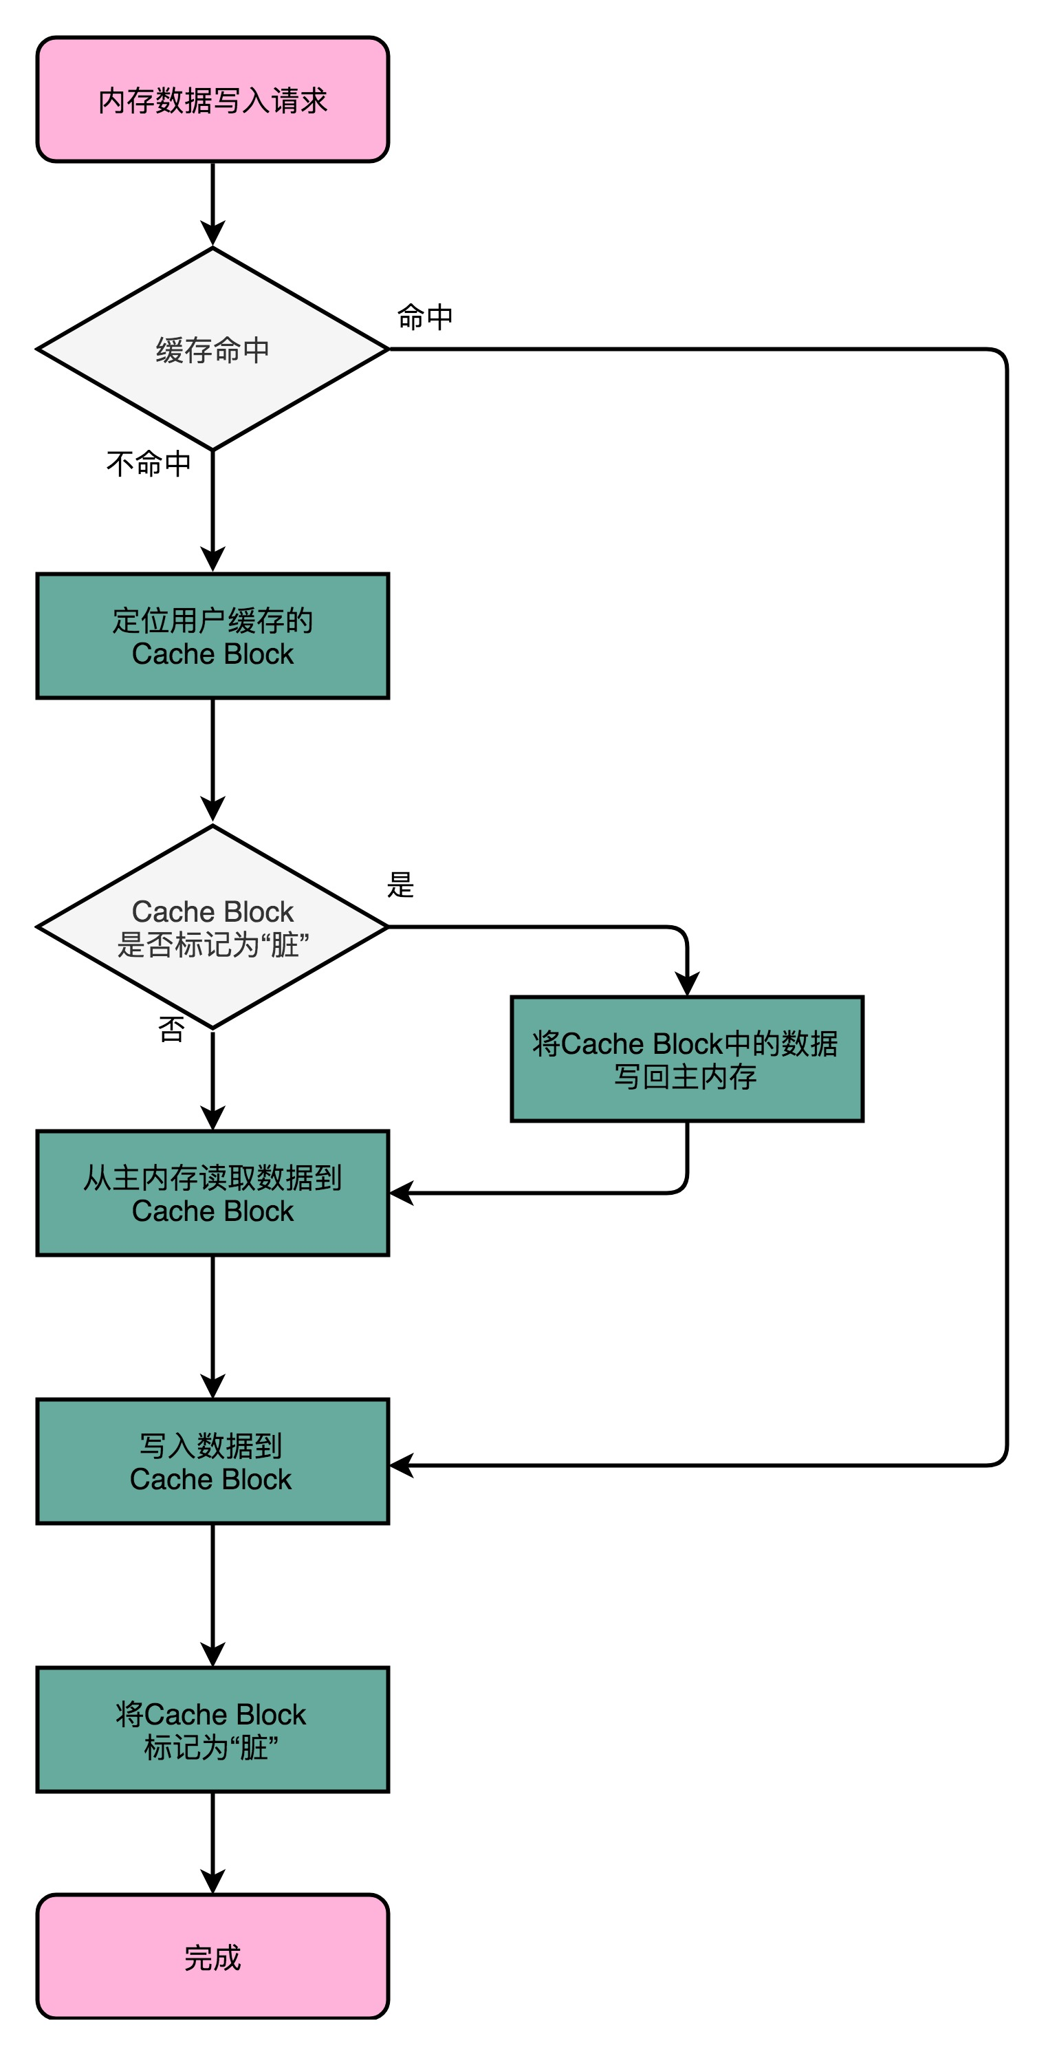
CPU 发来的访存请求可能是读 (load 类指令)，也可能是写 (store 类指令)。如果是读请求的话，判断是否命中。如果命中了的话，便立刻返回数据。而如果缺失了，则需要从内存读取数据。再将数据写入 Cache，
并返回数据给 CPU，这两个操作可以同时进行。如果是写请求的话，判断是否命中。如果缺失的话，将数据写入内存。如果命中了的话，则既需要将数据写入内存，也需要写入 Cache。
3.cache的状态机：
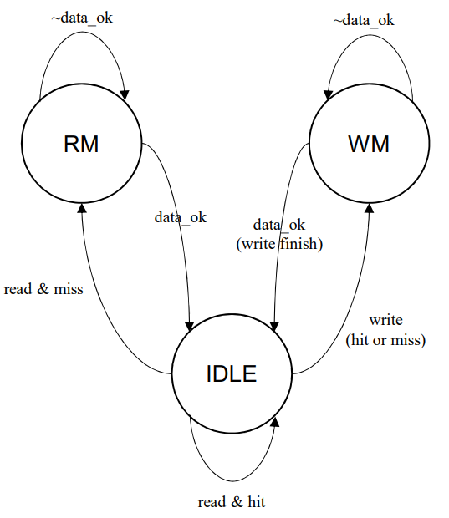

4．实现思路介绍

我们组实现的是一个四路组相联的Cache。使用伪最近最少使用（Pseudo-LRU）的替换策略和写回（write-back）策略。
D-cache接受包括CPU和AXI接口的请求并对他们进行处理。CPU请求包括数据请求（读取或是写入）、请求类型（读或写）、请求数据大小、请求地址以及写入的数据。AXI接口请求则包括数据请求、请求类型、请求数据大小以及返回的数据。
Cache的参数包括INDEX_WIDTH（索引宽度）和OFFSET_WIDTH（偏移宽度）。Cache深度（CACHE_DEEPTH）根据INDEX_WIDTH计算得出。这里，tag的宽度是通过地址的总宽度（32位）减去INDEX_WIDTH和OFFSET_WIDTH来确定的。
存储单元包括标记（tag）、数据块（block）和状态位，如有效位（valid）、脏位（dirty）以及查找树（tree）。每个存储单元都被复制四次，对应四路组相联的设计。
地址分解：将CPU的请求地址分解为offset（偏移量）、index（索引）和tag（标签）。
判断是否命中：判断Cache是否命中。如果请求的tag与Cache中的tag相匹配且对应的valid位为1，那么就算命中。否则，为未命中。
读或写：确定操作是读还是写。这个由CPU请求的类型决定。
状态机：定义了四种状态，空闲（IDLE）、读取未命中（RM）、写入未命中（WM）写回（WB）。状态机实现中还引入了请求锁定机制（req_lock信号）和原始请求保存机制（req_addr_save,req_write_save 等），用于确保请求处理的原子性和一致性。这种设计能够有效处理缓存缺失和写回的复杂场景。读内存和写内存：这两部分的代码实现了向内存发送读请求或写请求的逻辑。当需要读取或写入数据时，会发送请求到内存，当数据返回或数据写入完成时，读请求或写请求结束。
返回给CPU的信号：返回给CPU的数据、是否可以接收地址、是否可以接收数据的信号。
返回给AXI接口的信号：发送给AXI接口的请求、写操作、请求数据大小、请求地址以及写入数据的信号。
写入Cache：当内存返回数据或CPU执行写操作时，直接修改缓存中的数据，同时将对应的脏位置为1，表示该 数据已被修改且与主存不一致。这种情况下不立即写入主存， 而是延迟到该数据被替换出缓存时，如果是写缺失，首先检查要替换的缓存行是否脏。如果是脏的，则先将其写 回主存（进入WB状态）；然后从主存获取新数据（如果需要）， 再应用写操作，最后将脏位置为1
写掩码：为了支持不同粒度的写操作（如字节写、半字写等），设计中实现了写掩码（write_mask）机制： 根据cpu_data_size（访问大小）和 cpu_data_addr 的低两位（字节偏移）生成 4 位写掩码对于字节写 （cpu_data_size=2’b00），掩码为 4’b0001、4’b0010、4’b0100 或 4’b1000，取决于目标字节位置对于半字写 （cpu_data_size=2’b01），掩码为4’b0011或4’b1100，取决于半字对齐方式对于字写（cpu_data_size=2’b10）， 掩码为4’b1111，表示写入整个字 写掩码用于选择性更新缓存块中的数据，具体实现如下： write_cache_data = old_data& ∼ mask|new_data&mask 其中掩码扩展为32位： mask32 = {8{write_mask[3]},8{write_mask[2]},8{write_mask[1]},8{write_mask[0]}} 这种实现支持细粒度的数据修改，满足不同指令（如sb、sh、sw等）的需求，同时保持数据一致性。
接口定义: D-cache模块块作为连接处理器核心和外部存储系统的桥梁，提供了两组主要接口：一组用于与CPU 通信，另一组用于与AXI总线（或其他内存接口）通信。表8详细定义了这些接口信号。
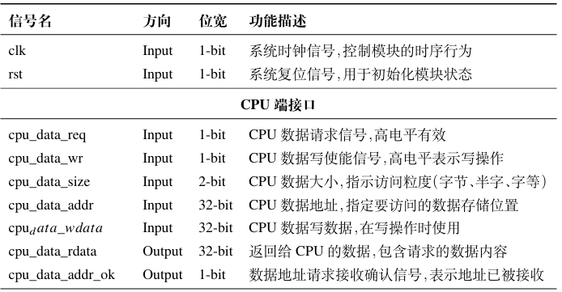
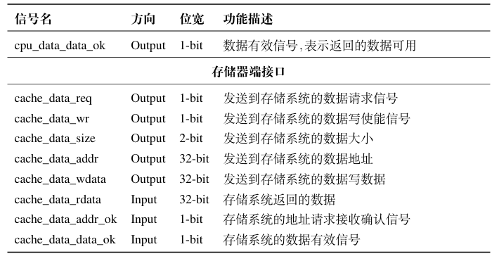
这些接口信号遵循典型的握手协议：
请求发起方（CPU或缓存）通过req信号表明请求意图
接收方通过addr_ok信号确认地址已接收，此时请求方可以更改地址信号
数据准备就绪时，接收方将data_ok信号置高，同时提供有效的rdata
对于写操作，数据和地址可能同时发送，或在地址确认后发送
性能优化措施汇总
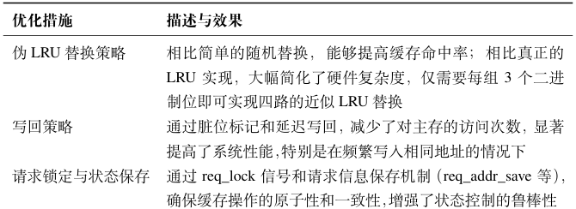
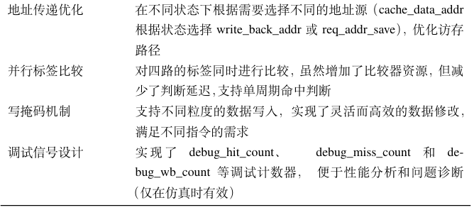
5.具体代码实现（D-cache）
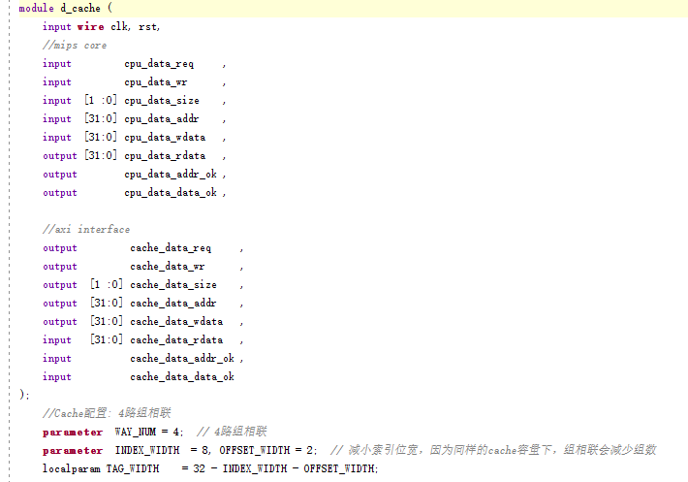
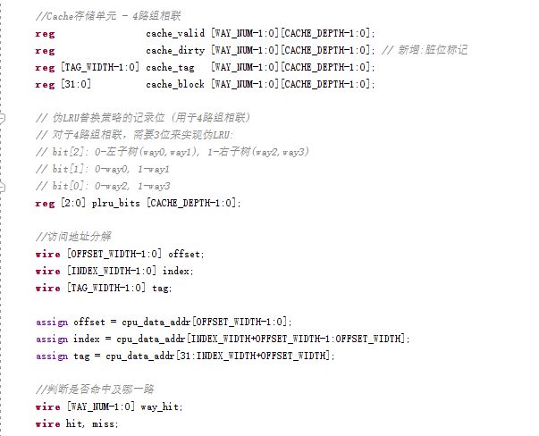
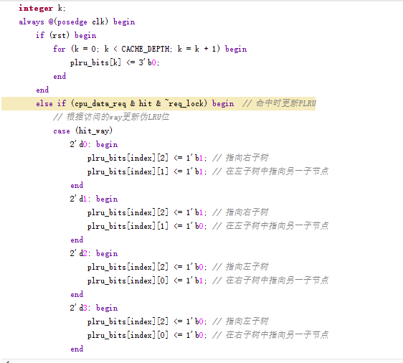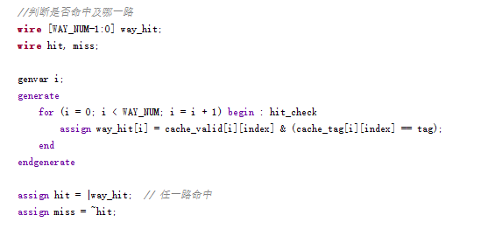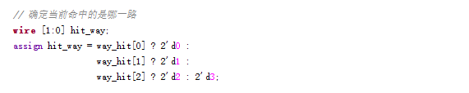
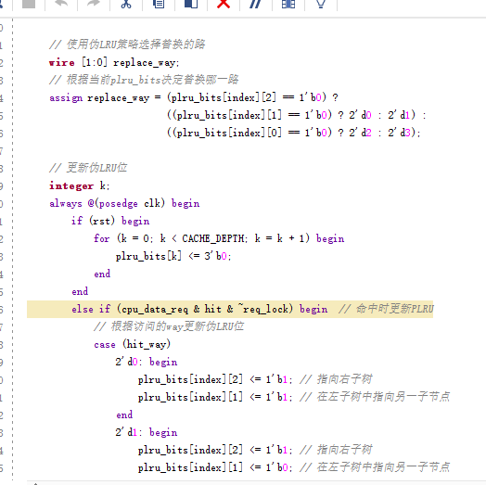
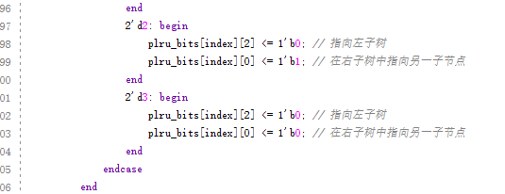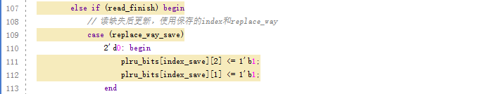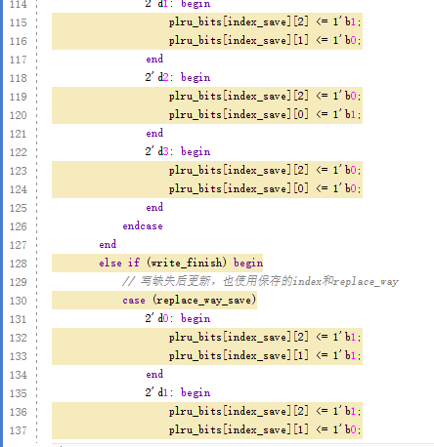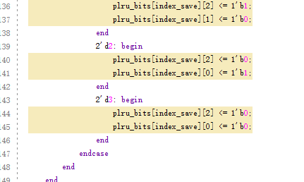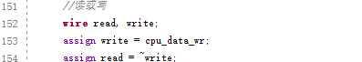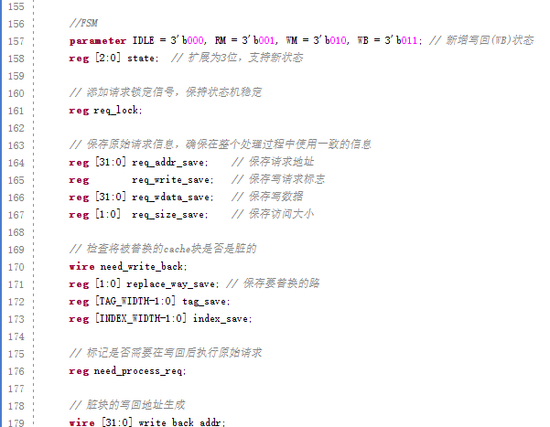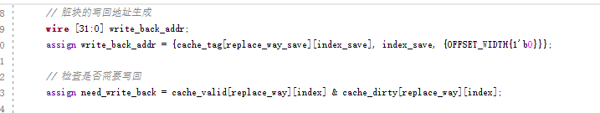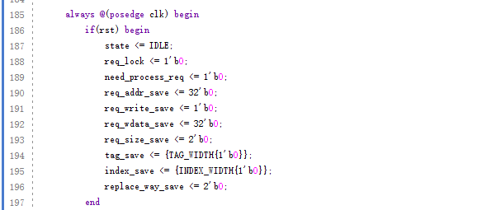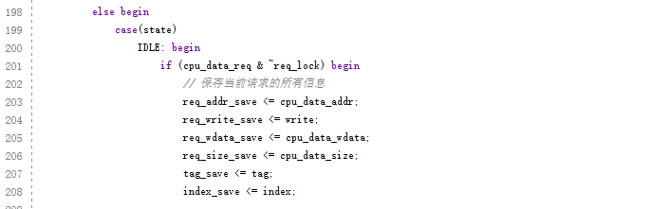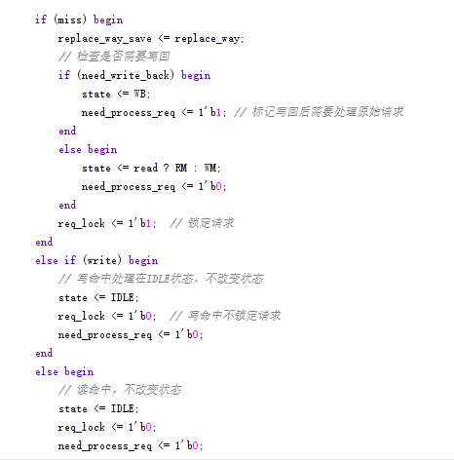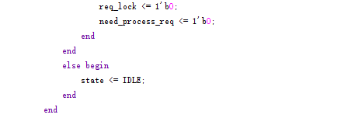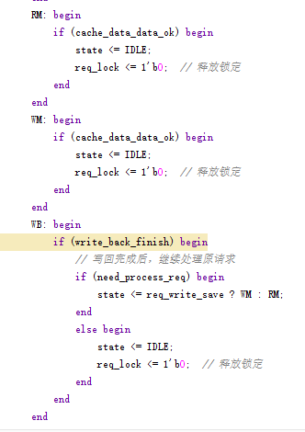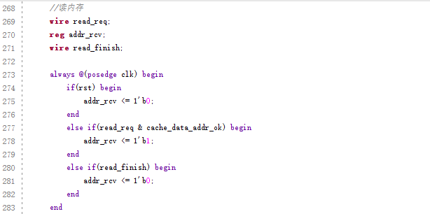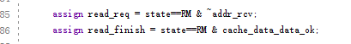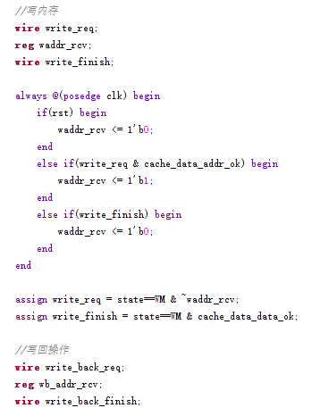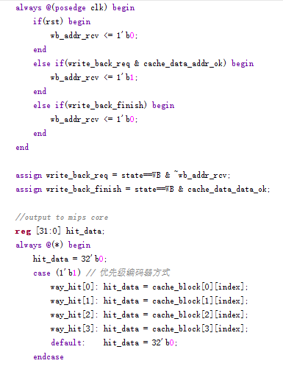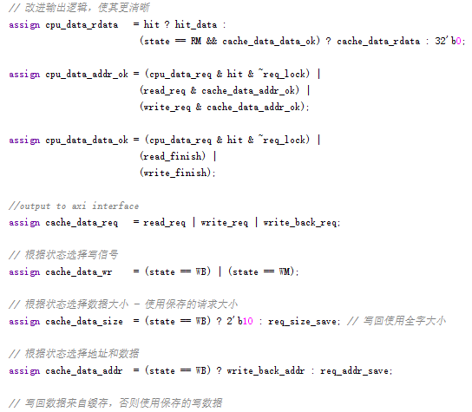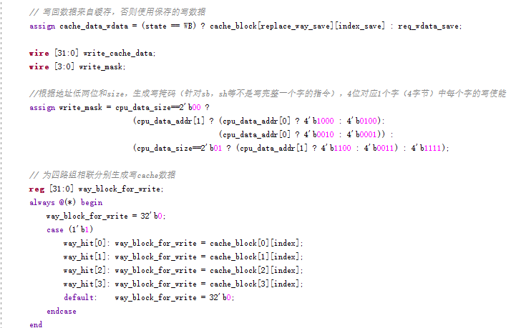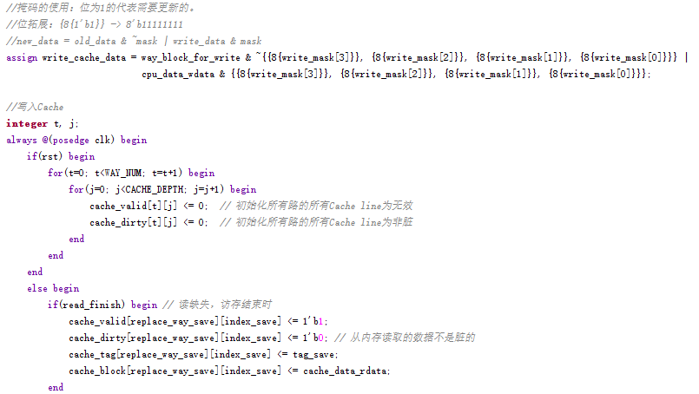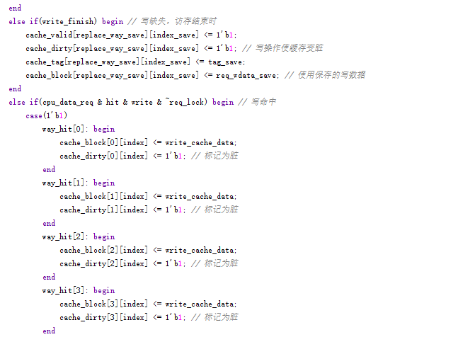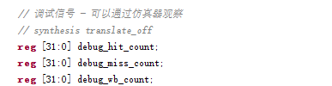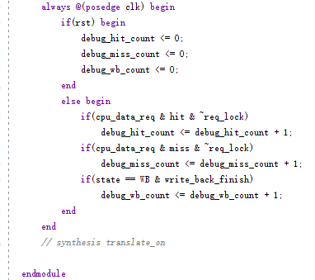
代码实现（I-cache）
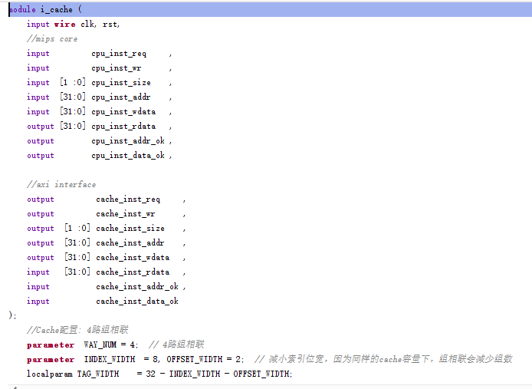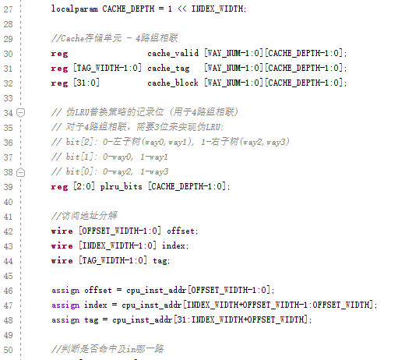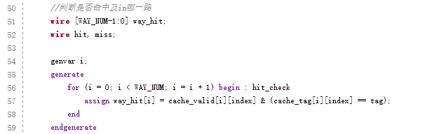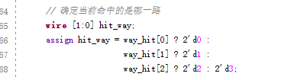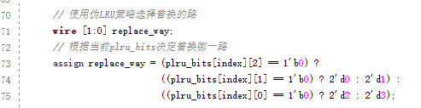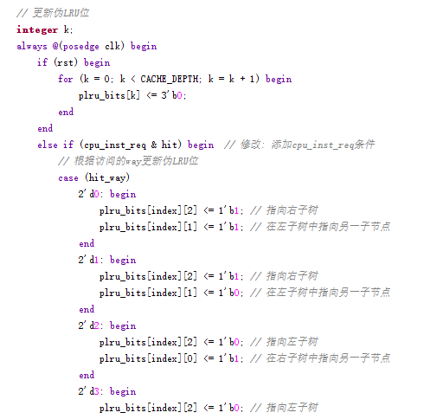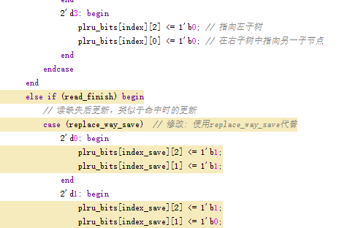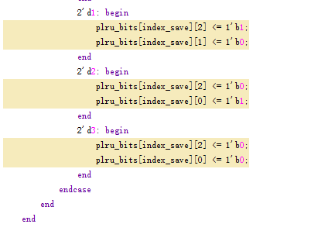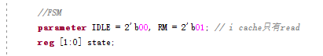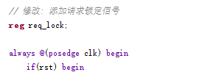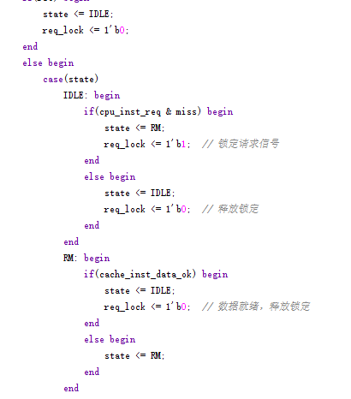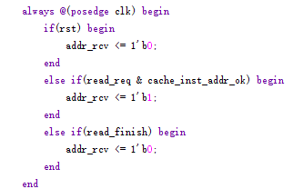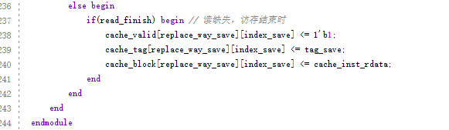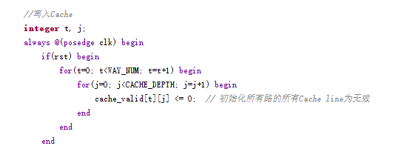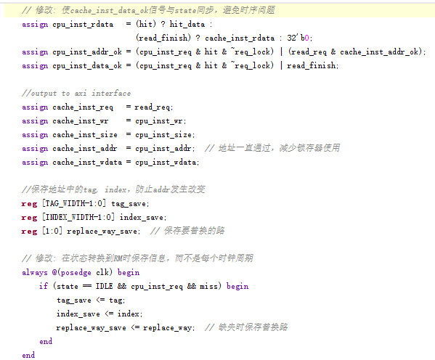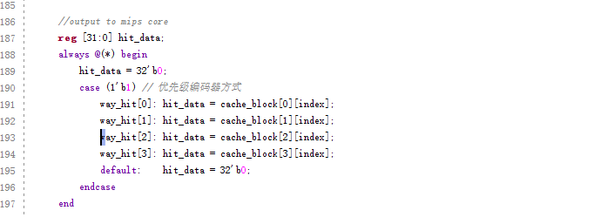
四、实验结果及分析和（或）源程序调试过程
波形图：
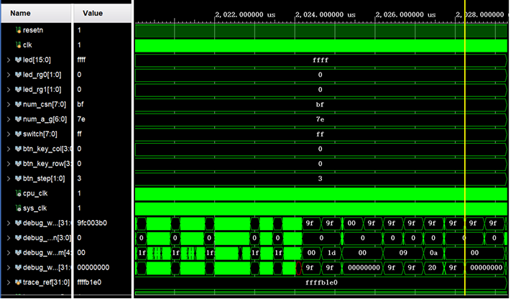
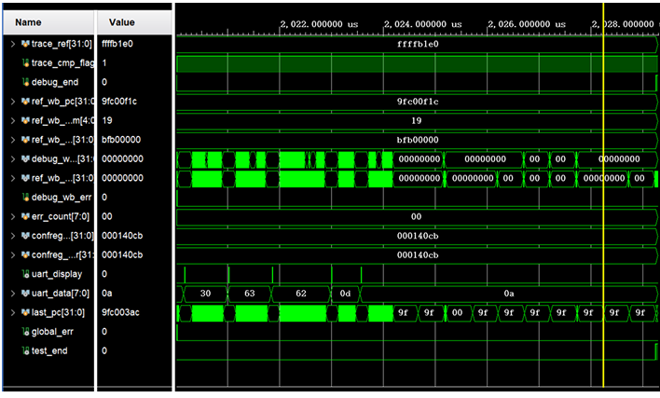
控制台输出：
伪LRU替换算法四路组相联Cache控制台输出
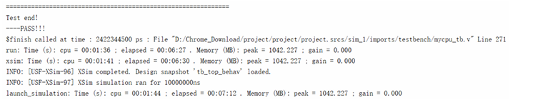
近一步增添脏位与写回策略的Cache的控制台输出
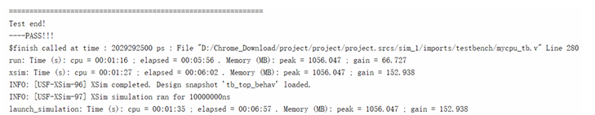
对比伪LRU替换算法四路组相联Cache的控制台输出结果可以发现，此次性能的提升是较为显著 的，大约优化了30s左右。由此可见，对比写直达策略，脏位与写回策略的实现能够大大提升cache性能。
五、实验心得

这次实验的资料较少，刚开始尝试时没有什么头绪，但把最低要求的写回策略的cache写出来之后，后面的优化写起来就较为得心应手。

